#ЮИД#Безопасность63#ЮИДГБОУСОШс.Кротково
Самым незащищённым участником дорожного движения является ребёнок. Поведение детей на дороге обусловлено их восприятием дорожной ситуации, примером родителей и взрослых, знаниями Правил дорожного движения и умениями их применять в жизни. Безопасности на дороге нужно учиться, чем и занимаются учащиеся нашей школы. В рамках месячника Безопасности дорожного движения прошёл ряд мероприятий разной направленности, в котором приняли участие ребята 1-9 классов.
2 класс ( с участием гостей - первоклассников): Классный час «Уроки тётушки Совы: Мы пассажиры. Обязанности пешеходов и пассажиров»
2.Игра – путешествие «Страна Светофория. Угадай песню о движении по мелодии»
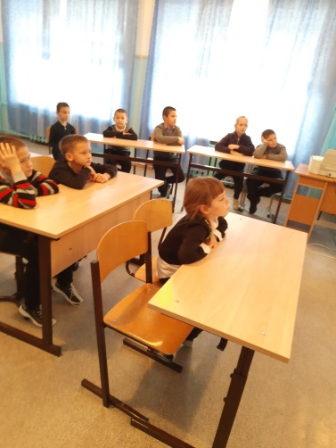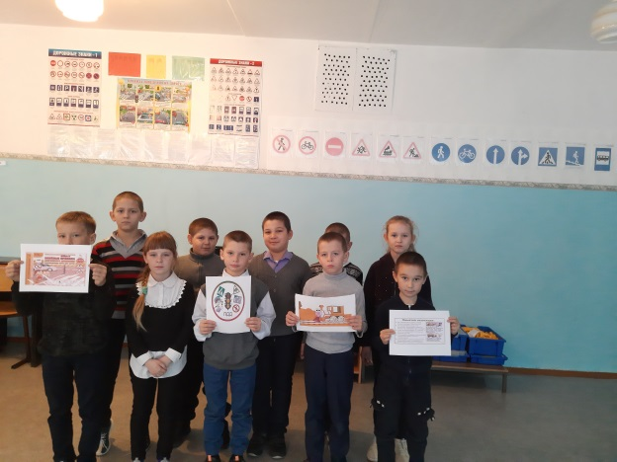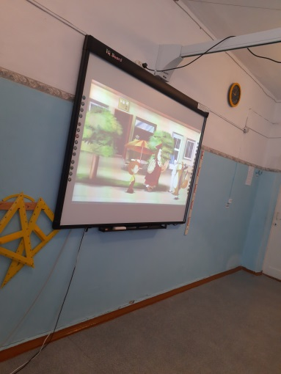

3-4 классы: Конкурс рисунков #Нет_ ДТП_
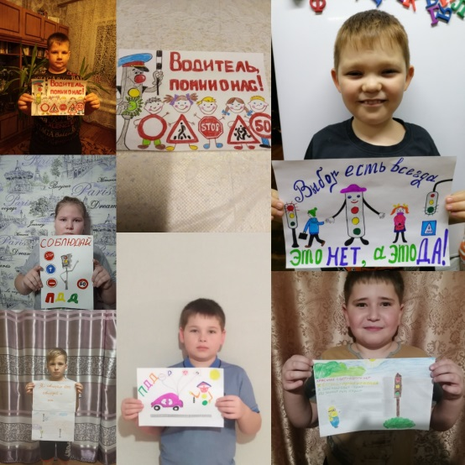
5 класс: 1.Классный час «Культура дорожного движения»
2. Тренировочное занятие «В стране дорожных знаков»
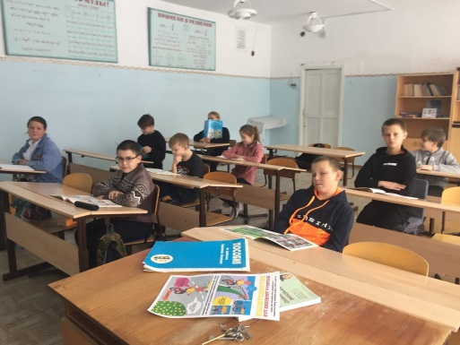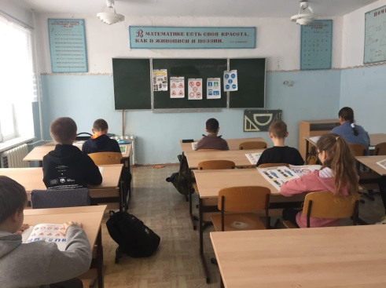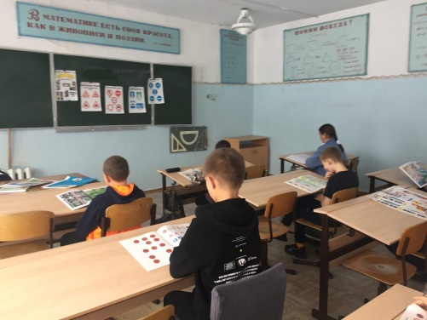
7-8 классы: 1. Викторина «Предупреждающие знаки»
2.Классный час «5 минут, которые сохранят тебе жизнь»
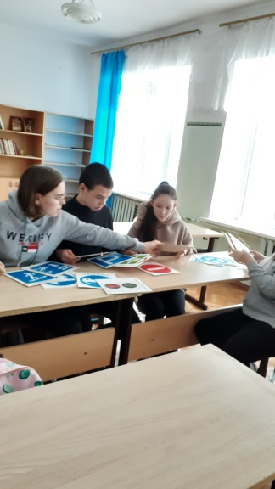
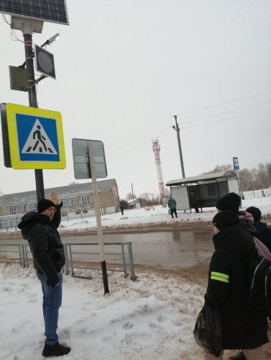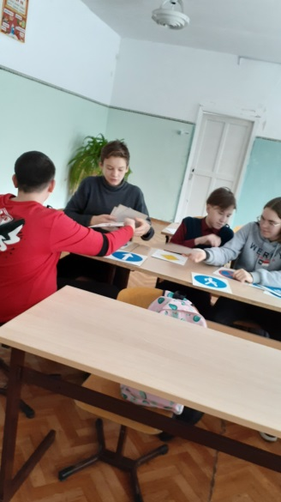
6-9 классы:1.Практическое занятие по соблюдению ПДД «Переход проезжей части по пешеходному переходу».
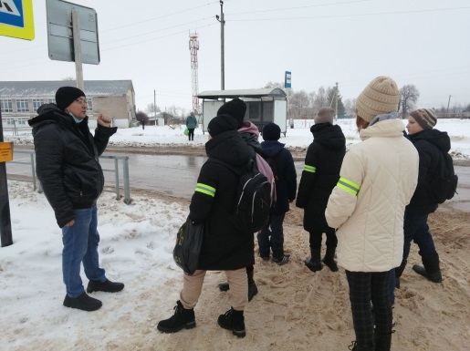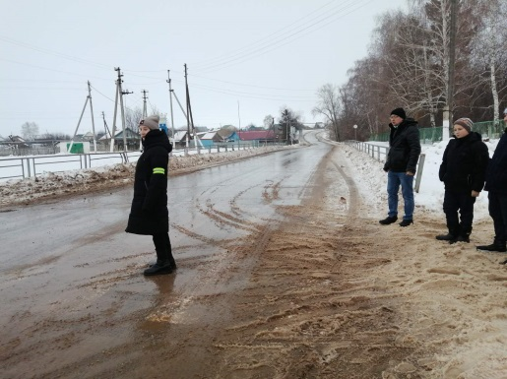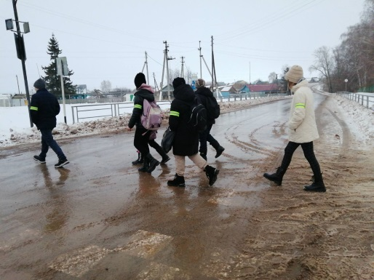
9 класс: Практикум: «Решение заданий на знание ПДД»
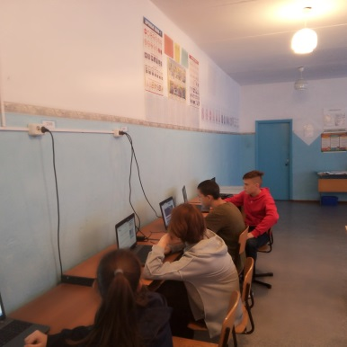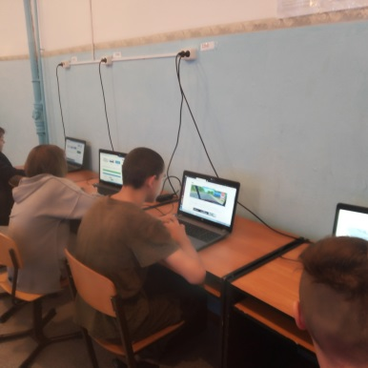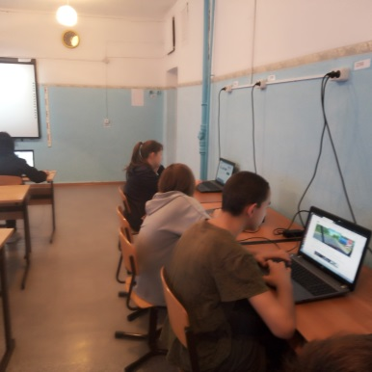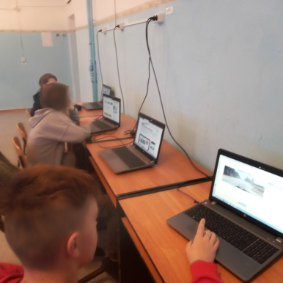

1-9 классы: Участие во Всероссийской Олимпиаде школьников «Безопасная дорога».
Работа по профилактике БДД продолжается.

